УВАЖАЕМЫЕ КОЛЛЕГИ! ОЧЕНЬ ВАЖНО!

Перед заполнением первичного файла в Excel (не ниже версии 2007 года)необходимо В ОБЯЗАТЕЛЬНОМ ПОРЯДКЕвключить макросы. Кнопка включения находится в верхней части Раздела 0.
В случае невключения макросов данные первичных файлов могут отображаться некорректно.

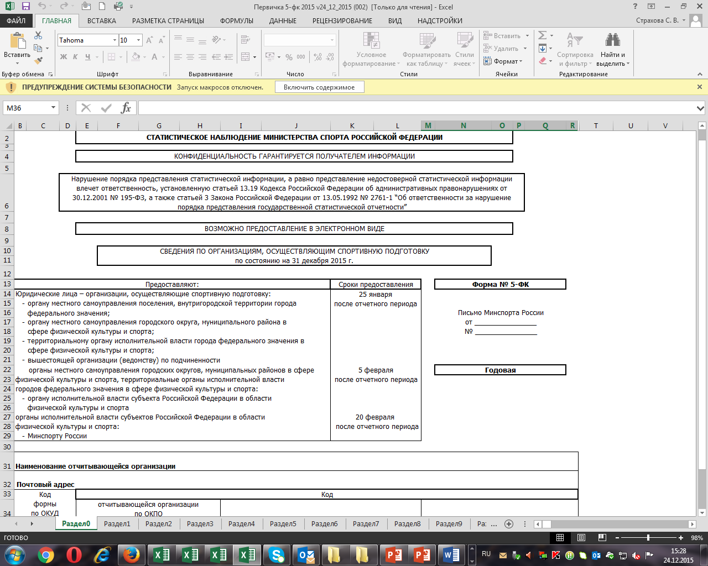

В другой версии Excel кнопка включения макросов может выглядеть так:

